XU1744 Scheda creata il 12 aprile 2026
Descrizione storico-bibliografica
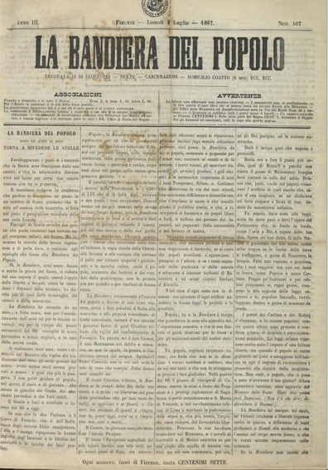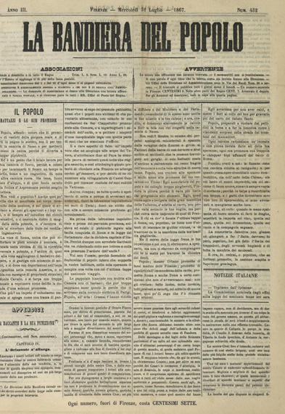
La *bandiera del popolo. - Firenze : Tip. fiorentina, 1865-1867. – 3 volumi ; 39 cm. ((Quotidiano. - Descrizione basata su: anno 1, n. 189 (4 ottobre 1865). - LO10743688
Soggetto: Giornali – Firenze – 1865-1867
Copia digitale: 1865-1867. Lac.

La *bandiera dello studente : giornale semi-umoristico, critico-letterario. – Anno 1, n. 1 (28 ottobre 1865)- . - Torino : B. Moretti, 1865-1868. – 3 volumi ; 27 cm. ((Settimanale poi bisettimanale. - Il complemento del titolo varia in: giornale critico-letterario. - TO00177965
Soggetto: Critica letteraria – 1865-1868

Lo *studente : giornale di scienze e di lettere. - Milano : Tip. f.lli Borroni, 1865. – 1 volume ; 25 cm. ((Settimanale. - Descrizione basata su: anno 1, n. 5 (3 agosto 1865). - LO10794429
Soggetto: Cultura – 1865

Informazioni storico-bibliografiche
Giuseppe Alessandro Giustina, noto come Ausonio Liberi, nasce a Verona nel 1860. Frequenta, come alunno interno, il ginnasio dei Salesiani di Lanzo Torinese e di Varazze. A Torino studia alla Facoltà di Giurisprudenza. Benché allievo di Don Bosco, abbraccia idee anticlericali, mazziniane, con simpatie repubblicane. Alberto Viriglio, in “Torino e i Torinesi”, scrive che Giustina comincia a scrivere nella “Bandiera dello Studente” di Luigi Onetti e nello “Studente” del dottor Piovano, «guadagnando una espulsione dai Corsi Universitari». Luigi Onetti, originario di Lu Monferrato, avvocato, proprietario della Tipografia della Bandiera dello Studente, in Borgo Nuovo, è un giovane benestante, amante della bella vita, contestatore per temperamento e fondatore de “Il Ficcanaso”, quotidiano satirico torinese, repubblicano e mazziniano (dal 1868 al 1876). https://www.piemonteis.org/?p=2278.

